基于LSTM的公共自行车服务点租还需求量预测
陆凯韬 ¹ 董红召 ¹ 陈宁^{1,2}
（1.浙江工业大学 智能交通联合研究所，浙江 杭州 310014
2.浙江科技学院 机械与汽车工程学院，浙江 杭州 310023）
摘要：城市公共自行车系统（PBS）服务点自行车数量的再平衡是解决“租还车难”问题的关键，对服务点租还需求量的短时预测则是PBS再平衡的基础。通过分析PBS租还需求的内外关联影响因素，提出基于深度学习理论的LSTM（Long-Short Term Memory，长短时间记忆）单元的循环神经网络RNN（Recurrent Neural Network）服务点租还需求量预测模型，并通过区域PBS平均出行OD，对预测模型的输入特征进行合理优化，实现PBS服务点租还需求量的短时预测。以杭州市下沙PBS服务区为实验对象，选取三组不同的输入时间步长对预测模型进行实践验证，结果显示：在选取的模型结构与输入特征下，采用循环神经网络对服务点租还需求量进行预测能够比传统前馈神经网络在结果上更加接近实际值，并且精度较为满意，表明了该预测方法可行有效。
关键词：公共自行车；租还需求量预测；平均出行距离；深度学习；长短时记忆
中图分类号：TP181;U121 文献标志码： A

Demand prediction for service point of public bicycle system based on LSTM
LU Kai-tao¹, DONG Hong-zhao¹,CHEN Ning^{1,2}
(1. ITS Joint Research Institute, Zhejiang University of Technology, Hangzhou, 310014, china; 2. School of Mechanical and Automotive Engineering, Zhejiang University of Science and Technology, Hangzhou, 310023, china)
Abstract: The problem of rebalancing bicycles between service points in urban public bicycle system (PBS) is a key issue in determining the service quality of PBS. Predicting the short-term ride demand of PBS service points plays an important role in the rebalancing problem. By analyzing the external and internal ride demand factors of PBS, the ride demand predicting model of service points based on recurrent neural network with long-short term memory unit, which comes from deep learning domain, is proposed. The features of this model are extracted and optimized by calculating the mean OD of from the PBS historical data.And finally achieved the short-term ride demand prediction of PBS service points.The experiment in Hangzhou PBS show that using the recurrent neural network to predict the ride demand for service points can be closer to the actual value than the traditional feed forward neural network in the result. And the accuracy of recurrent neural network is more satisfactory, which indicates the predicting method is feasible and effective.
Key Words: public bicycle system;demand prediction;mean OD;deep learning;LSTM

0 引言
公共自行车系统（Public Bike System，PBS）运行时依然存在借车时车已借完、还车时车位已满^{[1]}的现实问题，实现服务点租还需求量的准确预测，能够为PBS建设和智能调度提供科学依据，有助于打破“租还车难”这一桎梏。
国内外PBS租还需求量预测的研究，多集中在对用户出行规律的分析和历史租还数据的挖掘。董红召^{[2]}等人针对自然租赁需求，使用改进的Multi-Logit模型估算PBS分担率从而预测服务点租还量；Regue^{[3]}等人基于梯度推进机提出需求估算模型并构建了动态调度框架；杨飞^{[4]}等人通过构建车辆转移概率矩阵，建立站点重要度稳态方程来预测借还需求量；林燕萍^{[5]}等人采用ARIMR模型对高峰时段的需求量数据进行了拟合；Kaltenbrunner^{[6]}等人从时间特性上分析了巴塞罗那PBS的动态特征并建立租借量估算模型。
PBS的租还需求量数据实际上是一个非线性的时间序列，以上研究通过概率回归和非线性拟合等方式得到历史数据的简单映射，但没有探究短时间内租还数据之间存在的时序联系。深度学习^{[7]}领域中的循环神经网络（RNN）在学习具有内在依赖性的时序数据^{[8]}时能够产生对过去数据的记忆状态。因此，研究了带有LSTM单元的RNN对PBS服务点租还需求历史数据进行学习的方法，从而实现服务点租还需求量的短时预测。
1 RNN与LSTM原理
传统的前馈神经网络模型，在处理序列数据时不能利用过去信号的时间依赖关系分析数据特征，从而对未来信号产生不合理的预测。在RNN中，神经元的输出可以在下一个时间戳直接作用到自身。设RNN在$t$时刻的输入为$x_{t}$，隐含层的输出为$h_{t}$，$U$和$W$分别为共享权值。通过前一步的隐含层状态和当前时刻的输入可以得出：
$h_{t}=\text{sigmoid}({\text{Ux}}_{t}+{\text{Wh}}_{t−1})$（1）
其中sigmoid为激活函数。即$t$时刻网络的输出结果是该时刻的输入和所有历史共同作用的结果，由此达到了对时间序列建模的目的。
基于循环反馈的特殊设计，RNN模型在理论上能够利用任意长度的时间序列。然而，跟传统神经网络一样，普通RNN在训练中也存在梯度弥散（Diffusion Of Gradients）现象。随着时间的推移，先前时刻通过BPTT（Backpropagation Through Time）算法训练产生的梯度在时间轴上的影响会逐渐消失。这样一来，RNN就失去了利用长期历史信息的能力。
为了解决这个问题，深度学习领域发展出了LSTM单元来代替普通RNN中的隐含层神经元。一个典型的LSTM单元如图1所示，它包含一个（或多个）具有内部状态的记忆细胞（Memory Cell）、一个输入门（Input Gate）$i_{t}$、一个遗忘门（Forget Gate）$f_{t}$和一个输出门（Output Gate）$o_{t}$。假设$s_{t}$为记忆细胞在$t$时刻的状态，则该LSTM单元在$t$时刻的计算过程可以如下表示：
$\begin{aligned}\left\{s_{t}=s_{t−1}∘f_{t}+i_{t}∘g_{t} | \right.\left\{o_{t}=\text{sigmoid}(W^{\text{xo}}x_{t}+W^{\text{ho}}h_{t−1}+b_{o}) | \right.\end{aligned}$（2）
其中$g_{t}$为输入挤压单元，$W^{\text{xo}}$和$W^{\text{ho}}$分别表示$x_{t}$、$h_{t−1}$与输出门单元之间的权值矩阵，$b_{o}$为输出门单元的偏置，tanh为激活函数。至此，通过改变$t$时刻遗忘门单元$f_{t}$的状态（0或1），就可以达到控制网络的隐含层输出$h_{t}$从而“记住”序列长期依赖信息的效果。
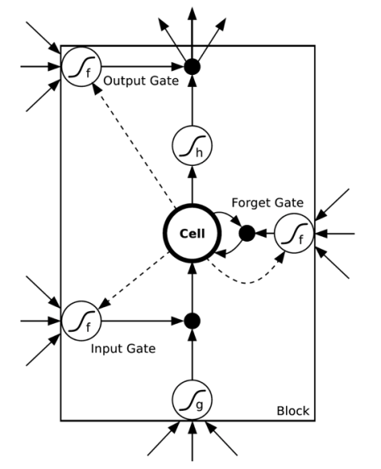
图1 LSTM单元结构
2 基于LSTM的PBS服务点租还需求量预测模型
2.1 服务点租还需求影响因素
用户使用公共自行车出行的概率受天气、季节、日期等多种外部因素的影响。表1为杭州市PBS典型服务点在不同外部影响因素下的日均租还总量。从表中可以看出，对于天气和季节这两类影响因素，虽然会对服务点的租还需求造成明显影响，但是在对不同类型服务点的影响程度上表现一致；而日期类型影响因素对不同类型服务点产生的影响却差别很大。在建立预测模型时，需要针对不同外部影响因素的作用特点进行分析消除。

表1 杭州PBS典型服务点日均租还总量
服务点类型 | 不同天气租还总量/辆 |  |  | 不同季节租还总量/辆 |  |  |  | 不同日期租还总量/辆
服务点类型 | 晴天 | 雨天 | 雪天 | 春季 | 夏季 | 秋季 | 冬季 | 工作日 | 节假日
公交枢纽 | 950 | 400 | 200 | 1250 | 850 | 900 | 600 | 950 | 1080
居民区 | 700 | 380 | 120 | 600 | 700 | 600 | 400 | 700 | 650
商业中心 | 3000 | 1200 | 650 | 2900 | 2500 | 3200 | 2100 | 3000 | 4500

服务点在下一时刻的租还需求量，不仅受到天气、季节以及日期类型等外部因素的影响，同时也会受到来自系统内部其他服务点状态的影响。一般情况下，从服务点i借出的自行车，必定会在一段时间后归还入另一个服务点j（或者依旧还入原来服务点i），从而影响该时段还入服务点的需求量；同样的情况，当一个服务点的服务能力受限时（无车可借或者无空位可还），也会对同一时刻周围服务点的租还需求量产生影响。对PBS内部租还需求关联影响因素的分析，是建立预测模型的关键。
2.2预测模型的特征提取
带有LSTM单元的RNN（以下简称LSTM）不仅能够对时序数据进行非线性映射，而且可以对一段时间内的输入产生联想，这对于挖掘PBS的租还需求特性有着重要作用。
根据2.1中对PBS租还需求影响因素的分析，不考虑服务点锁桩故障与自行车损坏的情况，设$t$时刻的外部影响因素量化参数为向量$e^{t}$，表示不同程度的外部影响，维度待确定。则服务点$j$在$\left[t,t+1\right]$时段内的租还需求量$H_{j}^{\left(t,t+1\right)}$，受到来自该城市所有服务点在$\left[t−1,t\right]$时段内的租还量以及服务点$j$附近区域$K_{j}^{r}$内其余服务点在$t$时刻的车锁比状态的影响。其中$K_{j}^{r}$为一个以服务点$j$为圆心、$r$为半径的圆形区域。$r$表示该地区用户愿意前往的第二租车点或还车点与原服务点在地图上的平均直线距离。分别以$P^{\left(t−1,t\right)}$、$Q^{\left(t−1,t\right)}$表示该城市所有服务点在$\left[t−1,t\right]$时段内的租借量和归还量集合，$S_{j}^{t}$表示区域$K_{j}^{r}$内服务点在$t$时刻的车锁比状态集合。则预测模型可初步表示为：
$H_{j}^{\left(t,t+1\right)}=F\left(e^{t},P^{\left(t−1,t\right)},Q^{\left(t−1,t\right)},S_{j}^{t}\right)$（3）
然而，在PBS的实际运行过程中，并不是每两个服务点都会产生直接租还关系，与服务点$j$产生直接租还关系的点大多数分布在以$j$为中心的某个区域范围内，并且该范围与城市居民的PBS出行习性有关，如图2所示^{[9]}。可以看出PBS的出行距离与出行人数服从正偏态分布（Positive Skewed Distribution）。
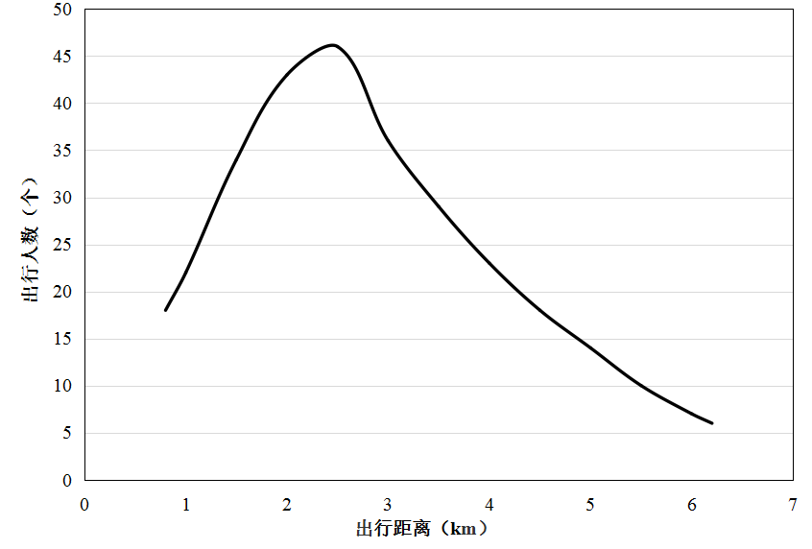
图2 PBS出行距离统计曲线
与此同时，当神经网络的输入特征参数过多，即模型过度复杂时，它容易去学习那些看似正确实则无用的关系，产生过度拟合（Overfitting）。故不能将所有服务点的租还量都作为特征输入。在正偏态分布中，平均值对应的置信度较高，设$P_{j}^{\left(t−1,t\right)}$、$Q_{j}^{\left(t−1,t\right)}$分别为$\left[t−1,t\right]$时段内以服务点$j$为圆心、$R$为半径的圆形区域$K_{j}^{R}$内所有服务点的租借量与归还量集合。其中$R$的大小为该城市PBS的平均出行OD。使用以平均OD为半径的区域来代替整个城市的PBS覆盖区域，可以将预测模型优化为：
$H_{j}^{\left(t,t+1\right)}=F\left(e^{t},P_{j}^{\left(t−1,t\right)},Q_{j}^{\left(t−1,t\right)},S_{j}^{t}\right)$（4）
在式（4）的输入参数中，包含了$\left[t−1,t\right]$时段区域$K_{j}^{R}$内所有服务点的租还量。实际上，这组输入数据隐含了每个服务点在该时段内的总租还量、区域总租还量以及它们两者之间的比例关系等信息。这些信息同样会通过网络内部的自适应学习反映在输出中。而天气、季节这两类因素对服务点租还量产生的影响与区域租还量与待预测服务点租还量的比值存在隐含关系，故可由模型消除这些影响。最后通过向量$e^{t}$对不同的日期类型以量化的参数进行表示，即$e^{t}$的维度为1。
2.3模型结构设计与策略选择
根据所构建的预测模型，该LSTM的输出为服务点下一时段的租还量，故输出层节点数为2，对于非负值回归问题，输出层激活函数选择ReLU效果较好；模型输入层的构建则由$K_{j}^{r}$与$K_{j}^{R}$两个区域内所包含的服务点数量$n_{r}$、$n_{R}$决定，输入层节点数可表示为：
$n_{i}=n_{r}+2n_{R}+1$（5）
RNN可以看成是在时间上展开的深度神经网络（DNN），在处理时间序列问题时一般选择经典的3层网络模型，即只包含1个隐含层。采用经验公式计算隐含层节点数为$2n_{i}+1$。
为了增强模型的非线性拟合能力，LSTM的隐含层激活函数一般选用tanh。在损失函数和优化方法的选择上也需兼顾模型的收敛速度与预测准确性。时间序列回归问题中一般选用均方误差（Mean Squared Error，MSE）作为损失函数；同时采用随机梯度下降法^{[10]}（SGD）的改进方法RMSprop作为模型的优化方法，以提高模型对内部参数的适应能力，加快运算速度。
3 PBS服务点租还需求量预测实例
3.1服务点历史租还数据预处理
以杭州市PBS下沙服务区为例，对预测模型进行实例验证。基于地理信息系统（GIS）对历史租还数据进行分析，计算出PBS平均出行OD为$R=1\text{.}\text{92}$Km；根据服务点用户的使用习惯抽样调查得到$r=0\text{.}8$Km。实验使用Python语言、Keras深度学习库实现了3层LSTM模型。
选取编号3618的服务点作为预测对象。如图3所示即为该服务点租还需求受影响范围，包含除自身外各类型服务点36个，其中范围$r$内服务点14个，带入式（5）计算得到$n_{i}=\text{79}$，且$n_{h}=\text{159}$。对这37个服务点6月份每天15:00～21:00长达6个小时的晚间出行时段租还数据进行处理，使用$e^{t}∈\left\{0,1,2\right\}$分别标定工作日、双休日与法定节日。从这30天中随机抽取10%作为验证集，其余则作为训练集，并在验证集中选取一天进行预测结果的展示。将每个服务点的租还数据按10分钟为一个最小时间步长进行分段，在模型训练时分别以30、60和90分钟作为输入数据的时间步长，对未来30分钟内服务点的租还需求量进行预测。
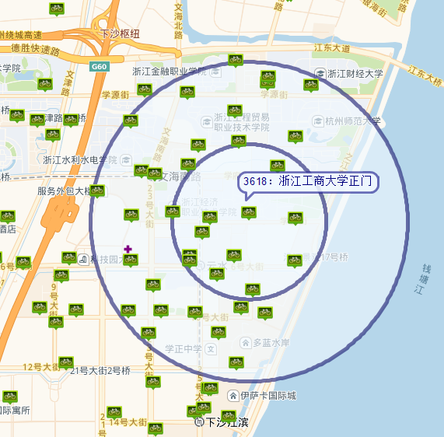
图3 3618服务点租还需求受影响范围
3.2服务点租还需求预测结果分析
根据上文中选定的模型结构与学习策略，对处理好的数据进行1000次迭代训练。为了说明LSTM在PBS租还需求预测问题上的有效性，同时训练了相同参数的FNN模型对租还量进行预测。
图4～6分别为采用LSTM和FNN预测模型在30、60和90分钟三种输入时间步长下对下沙区3618服务点未来30分钟内的租还需求量预测曲线，并以净归还量（归还量与租借量的差值）为指标来评判模型的性能。其中X轴表示时间，从15:00～21:00，每隔30分钟，依次取T=1，2，…，12，对应的Y值表示从15:00开始到当前时刻服务点的净归还量。

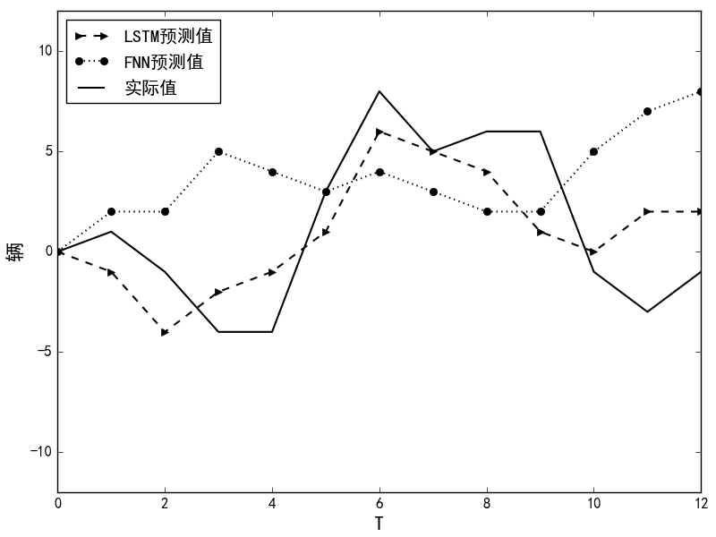
图4 时间步长为30分钟时的净归还量
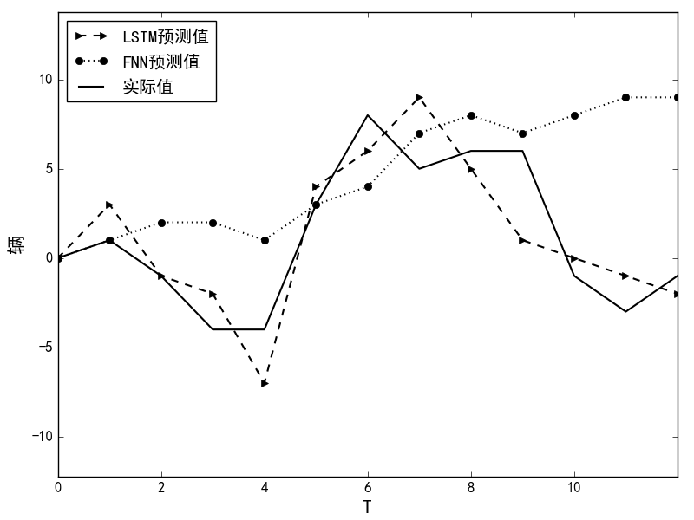
图5 时间步长为60分钟时的净归还量
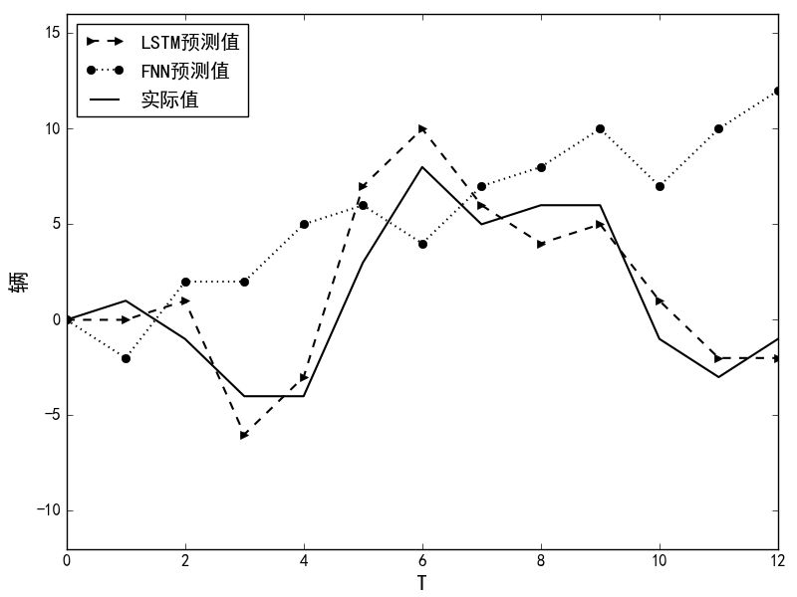
图6 时间步长为90分钟时的净归还量
从图中可以看出，LSTM预测模型在三组不同输入时间步长下的预测结果均与实际需求量更为接近，可为服务点车锁比的预判提供参考。为了定量分析预测模型精度与优越性，分别使用各时间步长下的训练数据对两个模型进行十折交叉验证（10-fold cross-validation）计算相对误差，结果如表2所示。LSTM在30分钟输入时间步长下的平均相对误差为24%左右，并且随着输入时间步长的增加，平均相对误差逐渐减小至接近20%，这正是LSTM对时序数据历史依赖信息利用的体现；而FNN只能停留在对输入数据的非线性拟合，缺乏利用输入时间步长的能力，在三种预测情况下的平均相对误差始终维持在35%左右，无法根据短时间内区域服务点的租还关系对未来需求量进行预测。
通过该预测模型还可以看出，地理位置相近的服务点，由于其受到的内外影响因素差别不大，故同一时刻的租还需求量也较为接近，在之后对3761服务点（与3618相距200m）的租还需求量进行预测对比实验时也得到了证明。

表2 LSTM与FNN模型相对误差比较
LSTM相对误差/% |  |  | FNN相对误差/%
30min | 60min | 90min | 30min | 60min | 90min
18.25 | 21.63 | 27.26 | 32.06 | 34.63 | 40.43
22.36 | 21.12 | 21.49 | 34.18 | 29.58 | 31.65
24.98 | 15.71 | 17.02 | 29.69 | 38.87 | 35.53
17.69 | 18.36 | 19.36 | 45.23 | 29.05 | 39.26
32.30 | 25.26 | 22.13 | 39.29 | 31.64 | 28.28
20.66 | 27.05 | 16.58 | 27.65 | 25.76 | 34.59
19.26 | 20.83 | 20.49 | 42.26 | 41.38 | 49.06
24.89 | 29.93 | 18.89 | 35.45 | 40.50 | 41.26
35.53 | 22.54 | 14.74 | 30.60 | 32.68 | 32.43
26.21 | 22.46 | 23.10 | 36.54 | 31.90 | 41.62

4结论
通过分析PBS租还需求影响因素，提出了采用带有LSTM单元的RNN模型对服务点租还需求量进预测；同时基于城市PBS出行的平均OD对模型的输入特征参数进优化，最终建立起符合PBS运行特性的服务点租还需求预测模型。以杭州市PBS下沙服务区为例，使用提出的理论模型对服务点进行30分钟租还需求量预测，并与实测数据进行对比。实验结果表明，LSTM在处理PBS租还需求预测问题上的特征提取能力要明显优于相同参数下的FNN，且能够得到相对精确的预测值，证明了该预测方法的科学性。在PBS的实际运营中应用此方法，可以为调运方案的生成与优化提供实质性帮助，有效地减少“租还车难”问题的发生。

参考文献(References)：
[1] 何流, 李旭宏, 陈大伟,等. 公共自行车动态调度系统需求预测模型研究[J]. 武汉理工大学学报(交通科学与工程版),2013,02: 278-282.
[2] 董红召, 吴满金, 刘冬旭,等. 城市公共自行车系统自然租赁需求的估算方法[J].浙江大学学报（工学版）, 2016,50(2): 265–270.
[3] Regue R, Recker W. Proactive vehicle routing with inferred demand to solve the bikesharing rebalancing problem [J]. Transportation Research Part E Logistics & Transportation Review, 2014, 72(C):192-209.
[4] 杨飞, 黄奕慧, 谭玉龙. 基于马尔科夫链的公共自行车站点供需预测方法[P]. 四川：CN104636828A,2015-05-20.
[5] 林燕平, 窦万峰. 基于ARIMA模型的城市公共自行车需求量短期预测方法研究[J]. 南京师范大学学报(工程技术版),2016,03: 36-40.
[6] Kaltenbrunner A, Meza R, Grivolla J, et al. Urban cycles and mobility patterns: Exploring and predicting trends in a bicycle-based public transport system [J]. Pervasive & Mobile Computing, 2010, 6(4): 455-466.
[7] Hinton G E, Osindero S, Teh Y W. A fast learning algorithm for deep belief nets [J]. Neural Computation, 2006, 18(7):1527-1554.
[8] Graves A, Mohamed A R, Hinton G. Speech recognition with deep recurrent neural networks[J]. 2013, 38(2003):6645-6649.
[9] 石晓风. 基于杭州经验的集约型城市公共自行车系统规划发展思路[D]. 浙江大学, 2010.
[10]孙双双, 李胜, 郭毓,等. 基于梯度下降和二分法的移动机器人轨迹规划方法[J]. 计算机测量与控制, 2016, 24(11): 201-203.

联系方式：E-mail: 578777697@qq.com
its@zjut.edu.cn
（请两个邮箱都发谢谢！）
通信地址：浙江省杭州市下城区潮王路18号浙江工业大学特种装备制造与先进加工技术教育部重点实验室A+103室 董红召 收
邮编：310014
手机：13777855764

